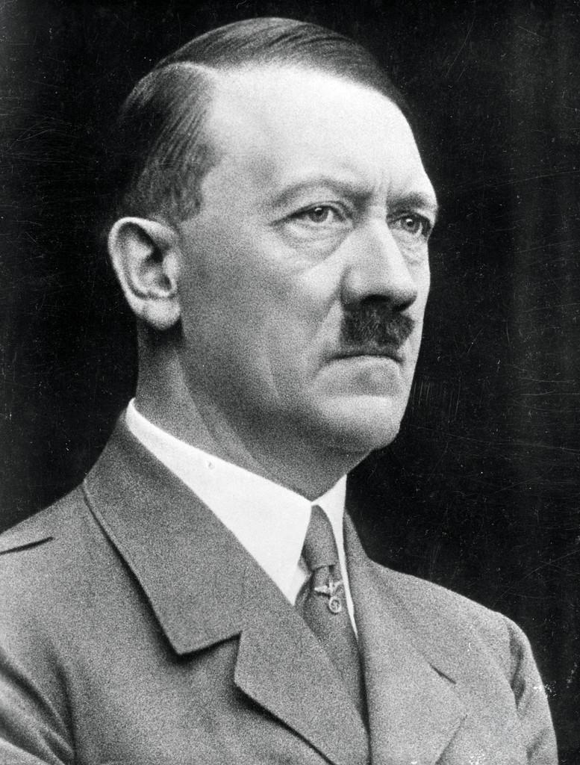 La mise en place du totalitarisme en Allemagne :

Qui met en place un État totalitaire en Allemagne pendant les années 1930 et comment ?

La mise en place de la dictature nazie :
Doc.
En vertu de l'article 48 de la Constitution, est pris le décret suivant. Sont autorisés : les restrictions à la liberté des personnes, à la liberté d'expression y compris la liberté de presse, le droit de coalition et de réunion ; les atteintes au secret des communications ; les perquisitions, les confiscations de la propriété.
Décret du 28 février 1933.

Le Parti national-socialiste des travailleurs allemands¹ constitue le seul parti politique d'Allemagne. Quiconque entreprend de maintenir la structure d'un autre parti politique ou de former un autre parti politique sera puni d'une peine pouvant aller jusqu'à trois ans de travaux forcés ou de six mois à trois ans de prison.
Loi du 14 juillet 1933.
1. NSDAP: parti nazi.

Questions :
1°) Doc. 4-a p. 67 : Présenter le document (nature, auteur, date) Sur quelle idéologie se base le régime nazi ? D’après le doc. 4-b, à quoi ressemblent les Aryens ?
…………………………………………………………………………………………………………………………………………………………………………………………………………………………………………
………………………………………………………………………………………………………………………………………………………………………………………………………………………………………………………………………………………………………………………………………………………………

2°) A l’aide des docs. 2 p. 66 et 2 p. 74 : dire par quels moyens les nazis encadrent la population allemande.
………………………………………………………………………………………………………………………………………………………………………………………………………………………………………………………………………………………………………………………………………………………………

3°) Doc.ci-dessus : quelles mesures sont prises ? Combien de temps après la prise de pouvoir d’Hitler (voir doc. 1 p. 66)
………………………………………………………………………………………………………………………………………………………………………………………………………………………………………………………………………………………………………………………………………………………………

Doc. 6 p. 67 : contre qui s’exerce la terreur nazie ? Où sont-ils enfermés et pour y faire quoi ?
………………………………………………………………………………………………………………………………………………………………………………………………………………………………………………………………………………………………………………………………………………………………
Doc. 1 et 3 p. 74 : quels autres moyens de la terreur sont mis en place par les nazis ?
……………………………………………………………………………………………………………………………………………………………………………………………………………………………………………………………………………………………………………………………………………………………....

Doc. 5 p. 67 : Présenter les deux textes (nature, date). Qui les a émis ? Contre qui sont-ils faits ? Quelle mesure prend chaque texte ?
………………………………………………………………………………………………………………………………………………………………………………………………………………………………………………………………………………………………………………………………………………………………
…………………………………………………………………………………………………………………………………………………………………………………………………………………………………………

